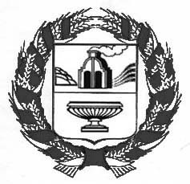
РОССИЙСКАЯ ФЕДЕРАЦИЯ
СОБРАНИЕ ДЕПУТАТОВ ЯНОВСКОГО СЕЛЬСОВЕТА
ЗАРИНСКОГО РАЙОНА АЛТАЙСКОГО КРАЯ

РЕШЕНИЕ
12.05.2023 № 14

с. Яново

О принятии Устава муниципального
образования Яновский сельсовет
Заринского района Алтайского края

В соответствии со статьей 44 Федерального закона от 6 октября 2003 года № 131 -ФЗ «Об общих принципах организации местного самоуправления в Российской Федерации» и статьей 21 Устава муниципального образования Яновский сельсовет Заринского района Алтайского края Собрание депутатов Яновского сельсовета Заринского района Алтайского края
РЕШИЛО:
1. Принять Устав муниципального образования Яновский сельсовет Заринского района Алтайского края (далее - Устав сельсовета, прилагается).
2. Со дня вступления в силу настоящего решения признать утратившим силу Устав муниципального образования Яновский сельсовет Заринского района Алтайского края, принятый решением Собрания депутатов Яновского сельсовета Заринского района Алтайского края от 29 октября 2020 года № 19 (с изменениями от 23.12.2021) за исключением статьи 46 данного Устава, которая утрачивает силу с 1 июня 2023 года.
3. Направить Устав сельсовета для государственной регистрации в органы юстиции и последующего обнародования.
4. Контроль за исполнением настоящего решения возложить на постоянную комиссию по бюджету, налоговой, социальной политике и вопросам законности и правопорядка (Н.В. Светлакова).

Глава сельсовета Н.Б. Лавринова

